رفع مشکل روشنایی معابر

Fixed the problem of Streets blackouts

شرح:

در این بخش ، مشتری ها می توانند با ثبت مشکلات روشنایی معابر به شرکت برق در پیدا کردن مشکلات روشنایی مکان های عمومی و رفع آن در سریعترین زمان ممکن کمک کنند تا به هدف شهری زیبا و امن برسیم

Description

In this section, customers can help the electricity company find the blackout problems of public places and solve them in the fastest possible time by registering the blackout problems of the passages, so that we can reach the goal of a beautiful and safe city.

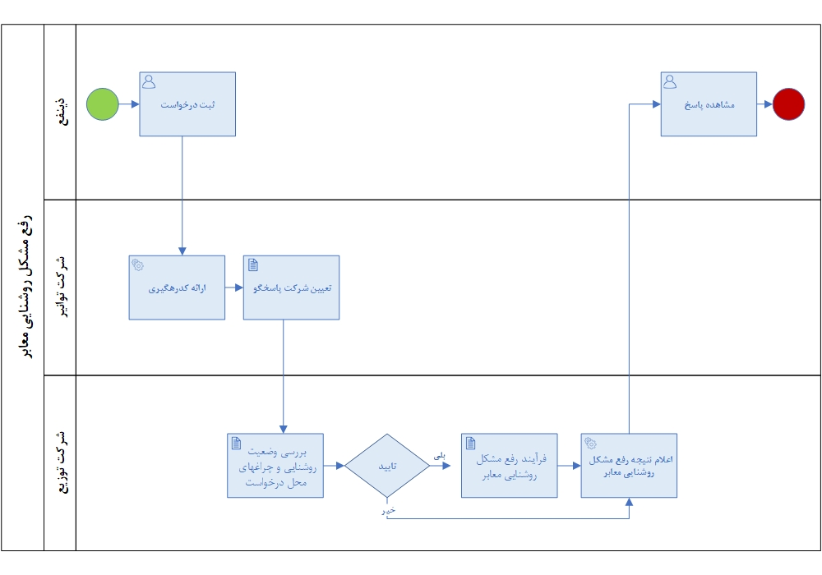

سوالات متداول: (Frequently Asked Questions)

1. **چگونه میتوان مشکلات خاموشی معابر را گزارش داد؟**

شما میتوانید درخواست خود را از طریق سامانه 121 یا اپلیکیشن برق من یا وبسایت برق من به شرکت برق ارائه نمائید.

**How can the problems of blackouts be reported?**

You can submit your request to the electricity company through the call to 121 or Bargh Man application or Bargh Man website.

1. **مدت زمان رسیدگی به درخواست و تعمیر روشنایی چگونه است؟**

پس از ثبت درخواست معمولا از یک روز تا 15 روز کاری با توجه به ترافیک کاری زمانبر خواهد بود.

**How long does it take to process a lighting request and repair it?**

After submitting the Request, it will usually take from one to 15 working days depending on the work traffic.

1. **آیا روشنایی معابر برای مشترک یا درخواست کننده هزینه ای در بر خواهد داشت؟**

خیر این خدمت رایگان میباشد

**Will the lighting of the passages cost the subscriber or the applicant?**

No, this service is free

1. **آیا روشنایی درون مشاعات آپارتمان ها بر عهده شرکت برق میباشد؟**

خیر .شرکت توزیع برق هیچ گونه مسئولیتی در این زمینه ندارد

**Is the lighting inside the common areas of the apartments the responsibility of the electricity company?**

No. The electricity distribution company has no responsibility in this regard

1. **در صورتی که چراغ های معابر در ساعات روز هم روشن است چه باید کرد؟**

معمولا این اتفاق در اثر مشکلات فنی در تنظیمات سوییچ اتوماتیک چراغ ها میباشد و نیاز به گذارش برای رفع مشکل دارد.

**What to do if the street lights are on during the day?**

This is usually due to technical problems with the automatic light switch settings and requires reporting to resolve the issue.